Implementasi ...........................................................................

Ramli¹ Hasrianto² Riski Sandi³
Dosen Prodi Geologi Universitas Bosowa MAKASSAR
danial@stitalchaeriyah.ac.id ...................@gmail.com sahrul@stitalchaeriyah.ac.id
ABSTRAK
Puskesmas keliling merupakan jaringan pelayanan Puskesmas yang sifatnya bergerak untuk meningkatkan jangkauan dan kualitas pelayanan bagi masyarakat di wilayah kerja Puskesmas. Puskesmas keliling merupakan layanan kesehatan yang bertujuan membantu masyarakat yang sulit mengakses layanan kesehatan di daerah-daerah terpencil. Adapun kegiatan-kegiatannya meliputi pemeriksaan ibu hamil, lansia, imunisasi, dan pengobatan umum. Namun, pengaturan jadwal puskesmas keliling yang dijadwalkan sebulan sekali tidak selalu mudah karena banyak faktor, antara lain yang terjadi di Kabupaten Pulau Taliabu kecamatan Taliabu Utara yaitu Lambatnya kesedian logistik kesehatan, kurangnya tenaga medis di puskesmas, kendaraan, jarak antara desa-desa, dan puskesmas kecamatan cukup jauh.
Metode WASPAS adalah salah satu metode yang digunakan dalam sistem Pendukung Keputusan untuk melakukan pemilihan berdasarkan kriteria untuk menentukan bobot, skala penilai, dan evaluasi alternatif sesuai dengan kriteria yang di tetapkan dan tingkat kepentingan. Dengan menggunakan metode WASPAS, Sistem Pendukung Keputusan dapat melakukan perengkingan terhadap penjadwalan Puskesmas Keliling berdasarkan kriteria yang relevan.
Hasil dari aplikasi sistem pendukung penjadwalan puskesmas keliling menggunakan metode Waspas berbasis web antara lain Sistem ini berhasil memberikan jadwal desa mana yang ingin di kunjungi pertama kali, membantu pegawai kesehatan, masyarakat, dan desa. Hasil pengujian beta testing pada sistem pendukung keputusan berdasarkan 7 data yang diuji dengan nilai rata rata adalah 62 %.

Kata Kunci: Sistem Pendukung Keputusan, Waspas, Puskesmas Keliling

ABSTRACT

The mobile health center is a community health center service network that is mobile to improve the reach and quality of services for the community in the work area of the health center. Mobile health centers are health services that aim to help people who have difficulty accessing health services in remote areas. The activities include examinations of pregnant women, the elderly, immunizations and general treatment. However, arranging the schedule for mobile health centers which are scheduled once a month is not always easy due to many factors, including what is happening in Taliabu Island Regency, North Taliabu sub-district, namely slow availability of health logistics, lack of medical personnel at health centers, vehicles, distance between villages and sub-district health centers. far enough.
The WASPAS method is one of the methods used in Decision Support systems to make selections based on criteria to determine weights, assessment scales, and evaluation of alternatives according to established criteria and level of importance. By using the WASPAS method, the Decision Support System can rank Mobile Health Center scheduling based on relevant criteria.
The results of the mobile health center scheduling support system application using the web-based Waspas method include this system being successful in providing a schedule of which villages you want to visit first time, helping health officials, the community and the village. The results of beta testing on the decision support system were based on 7 data tested with an average value of 62%.

Keywords: Decision Support System, Waspas, Mobile Health Center

PENDAHULUAN
Puskesmas keliling merupakan suatu inisiatif dalam upaya peningkatan layanan kesehatan dengan fokus pada aspek promosi dan pencegahan. Keberadaan puskesmas keliling tidak hanya bersifat simbolis, namun juga memiliki peran strategis dalam melaksanakan pelayanan kesehatan secara proaktif. Langkah ini sejalan dengan visi umum puskesmas, yang mengedepankan cita-cita mewujudkan Indonesia sehat melalui pendekatan pelayanan kesehatan yang sesuai dengan permasalahan kesehatan yang dihadapi. Puskesmas keliling diharapkan mampu menjadi titik pelayanan kesehatan yang paling terdekat dengan masyarakat, memastikan responsifitas terhadap kebutuhan kesehatan mereka. Dengan demikian, puskesmas keliling menjadi solusi nyata untuk memberikan pelayanan kesehatan yang proaktif dan responsif sesuai dengan tuntutan zaman.
Puskesmas keliling merupakan jaringan pelayanan Puskesmas yang sifatnya (mobile) bergerak untuk meningkatkan jangkauan dan kualitas pelayanan bagi masyarakat di wilayah kerja Puskesmas. Unit pelayanan kesehatan keliling dilengkapi dengan peralatan kesehatan, peralatan komunikasi, tenaga medis yang berasal dari puskesmas, kendaran bermotor dan kendaraan roda 4. Puskesmas keliling bertujuan membantu masyarakat yang sulit mengakses layanan kesehatan di daerah-daerah terpencil. Adapun kegiatan-kegiatannya biasanya meliputi pemeriksaan ibu hamil, lansia, imunisasi, konsultasi Kesehatan, pengobatan umum, dan penyuluhan Kesehatan. Selain itu, dalam kasus genting puskesmas keliling menjadi ujung tombak dalam pemantauan dan deteksi dini kasus COVID-19 yang terjadi pada tahun 2020-2022. Puskesamas keliling membawa pelayanan ke berbagai lokasi agar dapat memungkinkan identifikasi cepat, isolasi, penanganan kasus suspek, memberikan edukasi, memberikan informasi angkah-langkah pencegahan gejala, dan tata cara menghadapi pandemi kepada Masyarakat. Adapun tempat pelaksanaan pelayanan kesehatan puskesmas keliling biasanya di balai desa. Namun pengaturan jadwal puskesmas keliling yang di jadwalkan 2 sampai 3 kali dalam sebulan tidak selalu mudah karena banyak faktor, antara lain yang terjadi di Kabupaten Pulau Taliabu kecamatan Taliabu Utara. Lambatnya kesedian logistik kesehatan, kurangnya tenaga medis di puskesmas, kendaran, jarak antara desa-desa dan puskesamas cukup jauh.
Masalah yang telah diuraikan di atas dapat diselesaikan dengan adanya sebuah sistem pendukung keputusan yang melakukan semua proses secara otomatis dan juga mampu menyajikan informasi yang spesifik, sesuai dengan kebutuhan pemakai sistem. Sistem ini nantinya diharapkan mampu membantu dalam mengolah data penjadwalan pada Puskesmas Keliling Kabupaten Taliabu Kecamatan Taliabu Utara..

KAJIAN PUSTAKA
      - Pengertian Sistem Pendukung Keputusan
Sistem Pendukung Keputusan (SPK) adalah suatu sistem komputer yang memiliki kemampuan untuk memberikan bantuan kepada individu dalam meningkatkan efektivitasnya dalam mengambil keputusan (Dwi Gandika Supartha dan Ayu Putu Eka Purnama Dewi, 2019). SPK dirancang untuk memberikan informasi dan analisis yang relevan kepada pengguna, sehingga mereka dapat membuat keputusan yang lebih baik dan lebih terinformasi. Melalui penggunaan teknologi komputer, SPK dapat mengolah data dengan cepat dan menyajikan hasilnya secara sistematis. Dengan demikian, SPK menjadi alat yang berharga dalam mendukung proses pengambilan keputusan di berbagai bidang, mulai dari bisnis hingga kebijakan publik.
Sistem pendukung keputusan merupakan suatu bentuk sistem informasi yang dirancang khusus untuk memberikan dukungan kepada proses pengambilan keputusan manajemen dalam menangani persoalan yang bersifat semi terstruktur. Dengan canggihnya teknologi, sistem ini dapat menyediakan fasilitas yang memungkinkan pengguna untuk secara interaktif menghasilkan berbagai alternatif yang dapat diambil dalam konteks keputusan yang dihadapi. Konsep ini disampaikan oleh Nasrun Marpaung pada tahun 2018 dalam karyanya. Sistem ini tidak hanya memfasilitasi manajer dengan informasi yang relevan, tetapi juga memberikan kebebasan kepada mereka untuk berpartisipasi secara aktif dalam merancang solusi yang paling tepat sesuai dengan kondisi dan kebutuhan yang dihadapi. Dengan demikian, Sistem Pendukung Keputusan menjadi instrumen penting dalam meningkatkan efisiensi pengambilan keputusan di tingkat manajerial. (Nasrun Marpaung, 2018).

      - Puskesmas Keliling
Pelayanan kesehatan yang diselenggarakan melalui kegiatan Puskesmas Keliling diarahkan untuk meningkatkan mutu layanan, terutama dalam aspek-aspek yang bersifat promotif dan preventif. Konsep Puskesmas Keliling merujuk pada ekspansi jaringan layanan Puskesmas yang dapat berpindah-pindah, bertujuan untuk memperluas cakupan dan meningkatkan kualitas pelayanan di lingkungan wilayah kerja Puskesmas. Puskesmas Keliling menjadi solusi strategis bagi masyarakat yang tinggal di daerah terpencil, di mana akses terhadap layanan kesehatan seringkali sulit dijangkau. Penerapan layanan ini memberikan dampak positif dalam memberikan bantuan kesehatan kepada masyarakat yang membutuhkan, melengkapi upaya pencegahan penyakit, dan mempromosikan pola hidup sehat. Tetapi, menyusun jadwal kunjungan puskesmas keliling bukanlah tugas yang mudah karena melibatkan berbagai pertimbangan, seperti jarak antar desa, jumlah penduduk di setiap desa, kebutuhan pemeriksaan, serta faktor umur dan tingkat kebutuhan masyarakat terhadap layanan kesehatan. Sebagai solusi, diperlukan penerapan sistem keputusan pendukung yang mampu memfasilitasi optimasi jadwal kunjungan puskesmas keliling, sehingga layanan kesehatan dapat didistribusikan secara merata dan efisien. Puskesmas keliling dijalankan secara berkala sesuai dengan jadwal yang telah ditetapkan, dengan mempertimbangkan siklus kebutuhan pelayanan. Tim tenaga kesehatan yang terlibat dalam kegiatan ini terdiri dari dokter umum, bidan desa, dan staf administrasi kesehatan. Sebagai contoh, sistem ini dapat mempertimbangkan kondisi demografi setiap desa, termasuk jumlah penduduk dan distribusi usia, untuk menetapkan perioritas pelayanan yang diperlukan..
Puskesmas Keliling merupakan inisiatif yang bertujuan meningkatkan keterjangkauan dan meratakan layanan kesehatan, khususnya dalam hal promotif dan preventif di luar ruangan pelayanan kesehatan formal. Kegiatan ini dilakukan secara terencana dan berulang sesuai dengan jadwal yang telah ditetapkan. PUSLING memiliki beberapa fungsi utama, antara lain sebagai sarana transportasi bagi petugas kesehatan, logistik, tempat pelayanan kesehatan, dan sebagai penunjang promosi kesehatan. Misalnya, melalui PUSLING, petugas kesehatan dapat lebih mudah mencapai masyarakat di wilayah terpencil yang sulit dijangkau oleh fasilitas kesehatan konvensional, sehingga upaya preventif dan promotif dapat dilakukan secara lebih efektif di berbagai lapisan masyarakat.

3. Metode Weighted Aggregated Sum Product Assesment (WASPAS)
Metode penilaian jumlah pengumpulan berbobot WASPAS menggabungkan dua pendekatan unik, yaitu Weighted Sam Model (WSM) dan metode Weighted Prodac Model (WPM). Dalam menghadapi berbagai tantangan, metode WASPAS menjadi pilihan utama untuk mengatasi permasalahan pada proses pengambilan keputusan dan evaluasi alternatif. Pendekatan ini memungkinkan penentuan bobot yang lebih akurat dan relevan, sehingga memberikan hasil yang lebih optimal dalam analisisnya. Proses perhitungan dengan menerapkan metode WASPAS melibatkan langkah-langkah yang terstruktur untuk memastikan kehandalan dan kevalidan dari nilai yang dihasilkan. Melalui pendekatan ini, penentuan nilai menjadi lebih terukur dan dapat diandalkan, sehingga memberikan kontribusi positif dalam mendukung proses pengambilan keputusan yang efektif dan efisien. (Barus, Sitorus et al. 2018)
Metode WASPAS merupakan pendekatan untuk menentukan perioritas dalam pemilihan lokasi yang paling optimal melalui penggunaan pembobotan. Dalam menerapkan metode WASPAS, yang merupakan hasil perpaduan dua pendekatan unik dalam pengambilan keputusan berbasis banyak kriteria, yaitu Multi Criteria Decision Mapproaches (MCDM), yakni Weighted Sum Model (WSM) dan model produk berat (WPM), langkah awalnya melibatkan proses normalisasi linier terhadap elemen-elemen hasil. Penekanan pada pembobotan ini memungkinkan penilaian yang cermat terhadap setiap kriteria yang relevan dalam mengevaluasi lokasi. Sebagai contoh, dalam WSM, bobot diberikan untuk setiap kriteria dan hasilnya dijumlahkan untuk menentukan nilai akhir. Begitu pula dengan WPM yang melibatkan produk dari bobot dan nilai kriteria. Dengan demikian, metode WASPAS memberikan landasan yang kokoh dan sistematis dalam memilih lokasi dengan mempertimbangkan sejumlah faktor yang signifikan. Melalui pendekatan WASPAS, pencarian kriteria kombinasi optimum dilakukan dengan merujuk pada dua kriteria optimum. Kriteria pertama yang diutamakan adalah keberhasilan rata-rata tertimbang, mengadopsi model Weigted Sum (WSM) sebagai dasar evaluasi. WSM sendiri telah menjadi pendekatan yang populer dalam Multiple Criteria Decision Making (MCDM) untuk mengevaluasi berbagai alternatif dalam berbagai kriteria keputusan. Pendekatan ini memberikan bobot pada setiap kriteria keputusan dan menggabungkannya secara proporsional untuk menemukan solusi yang paling optimal. Sebagai contoh, dalam menentukan keputusan terkait beberapa alternatif, WSM memberikan nilai yang seimbang pada kriteria keberhasilan rata-rata yang menjadi fokus utama evaluasi. Gambar 1 di bawah ini :
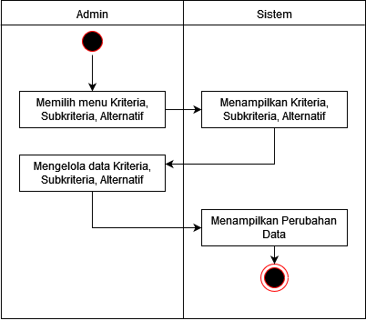

Gambar1: Activity Diagram Admin

      - Use Case Diagram Sistem Yang Diusulkan
Setelah proses analisis sistem yang sedang berjalan diselesaikan, langkah selanjutnya adalah perancangan sistem yang baru. Fokus utama dari pengembangan sistem ini adalah untuk meningkatkan dan menyempurnakan kinerja dari sistem yang sudah ada sebelumnya, sehingga nantinya dapat lebih efektif dan efisien digunakan oleh pengguna.
Desain sistem yang baru bertujuan untuk mengatasi kelemahan atau hambatan yang teridentifikasi selama analisis sistem sebelumnya. Dengan demikian, perubahan atau penyempurnaan yang diintegrasikan ke dalam sistem baru diharapkan dapat meningkatkan produktivitas, kehandalan, dan kepuasan pengguna. Proses desain ini melibatkan pengembangan struktur, fungsi, dan fitur-fitur yang mendukung tujuan dan kebutuhan pengguna.
Dalam pengembangan sistem baru, penting untuk memastikan bahwa desain tersebut sesuai dengan kebutuhan dan ekspektasi pengguna. Oleh karena itu, melibatkan pengguna dalam tahap desain adalah langkah kritis untuk memastikan bahwa perubahan yang diimplementasikan benar-benar memenuhi harapan dan meningkatkan pengalaman pengguna secara keseluruhan. Dengan adanya desain sistem yang lebih baik, diharapkan organisasi atau entitas yang menggunakan sistem dapat mengoptimalkan operasionalnya dan mencapai tujuan mereka dengan lebih efisien, dapat dilihat pada gambar berikut ini:

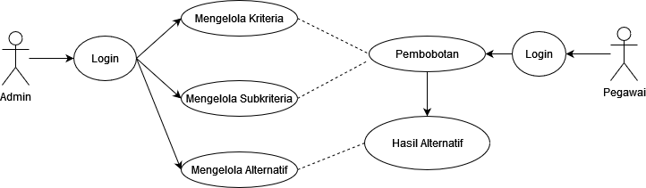

Gambar 2: Use Case Diagram Sistem Yang Diusulkan
      - Pengujian Sistem
Menurut Galin pengujian adalah kegiatan dimana suatu sistem atau komponen dieksekusi dibawah kondisi tertentu, hasilnya diamati atau dicatat untuk kemudian dievaluasi erdasarkan aspek sistem atau komponen (Masripah and Ramayanti 2020). Teknik pengujian atau testing yaitu black box testing, dimana akan terlihat hasil pengujiannya dengan bentuk tabel dengan field hasil pengujian dan kesimpulan yang dapat dilihat hasilnya (Cahyani, Indriyanto, & Masripah, 2016). Pengujian perangkat lunak yang sering digunakan adalah black box testing (Masripah and Ramayanti 2020).

METODE PENELITIAN

            - Teknik Pengumpulan Data
Untuk memperoleh data yang diperlukan teknik pengumpulan data dalam penelitian ini. Adapun teknik pengumpulan data yang digunakan sebagai berikut:
- Observasi
Pengamatan yaitu dengan mengunjungi dan melihat secara langsung proses-proses yang terjadi pada sistem pendukung keputusan penjadwalan puskesmas keliling di Kecamatan Taliabu Utara Kabupaten Pulau Taliabu.
- Wawancara
Wawancara dilakukan dengan cara tanyajawab kepada pihak yang berkompeten dan pengambil kebijakan tentang sistem pendukung keputusan penjadwalan puskesmas keliling Kecamatan Taliabu Utara Kabupaten Pulau Taliabu terutama menyangkut permasalahan-permasalahan yang ada pada penyajian informasi jadwal puskesmas keliling baik kepada pegawai maupun pimpinan.
- Studi Literatur
Kajian kepustakaan, yaitu pengumpulan data dengan cara membaca buku-buku studi melalui literatur yang ada hubungannya dengan penelitian yang dilakukan, selain itu mengumpulkan bahan dengan cara mendownload dari internet.

- Metode Perancangan Sistem
Secara umum, Sistem Pendukung Keputusan (SPK) dirancang dengan tiga komponen utama, yakni Manajemen Database, Model Base, dan Sistem Perangkat Lunak antarmuka Pengguna. Dalam struktur keseluruhan, ketiga komponen ini saling berinteraksi untuk menciptakan suatu sistem yang dapat memberikan dukungan optimal dalam proses pengambilan keputusan. sebagai berikut:

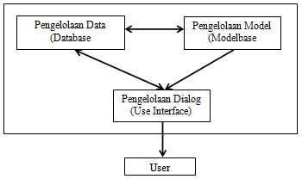
Gambar 3: Komponen Sistem Pendukung Keputusan (SPK)

- Relasi Database
Sebuah subsistem data yang tertata dengan baik dalam suatu sistem basis data menjadi elemen penting dalam mendukung proses pengambilan keputusan. Data tersebut dapat bersumber dari berbagai sumber, baik itu eksternal maupun internal dalam lingkungan tertentu. Dalam konteks Sistem Pendukung Keputusan (SPK), pentingnya data yang relevan tidak dapat diabaikan. Data yang relevan menjadi kunci dalam merespons permasalahan yang akan dipecahkan melalui proses simulasi. Sebagai contoh, ketika menghadapi keputusan strategis, informasi-informasi yang terdapat dalam basis data tersebut dapat memberikan pemahaman yang lebih mendalam terhadap dinamika permasalahan. Sehingga, integritas dan keakuratan data menjadi faktor krusial yang memastikan keberhasilan SPK dalam memberikan solusi yang optimal. Pendukung keputusan yang diusulkan akan dirancang melalui implementasi pemrograman komputer sebagai basis sistemnya. Dalam hal ini, keputusan yang dihasilkan akan didukung dan diperkuat oleh kemampuan dan fungsionalitas sistem yang dibangun melalui penggunaan teknologi pemrograman komputer. Dengan memanfaatkan pendekatan ini, sistem pendukung keputusan tidak hanya akan menjadi alat yang efektif dalam menyediakan informasi dan analisis, tetapi juga mampu mengoptimalkan keputusan yang diambil dengan memanfaatkan kecanggihan teknologi komputer. Pendekatan ini diharapkan dapat meningkatkan efisiensi dan efektivitas dalam proses pengambilan keputusan, menciptakan solusi yang lebih tepat dan relevan sesuai dengan konteks penggunaan sistem pendukung keputusan tersebut. Berikut use case diagram system yang diusulkan.
Gambar 4 Use Case Diagram yang Diusulkan

HASIL PENELITIAN

      - Implementasi Sistem
Implementasi sistem yang dilakukan dengan berdasarkan kepada hasil rancangan yang telah dilakukan pada tahap sebelumnya. Adapaun hasil implementasi yang telah dilakukan peneliti adalah sebagai berikut:
        - Menu Utama
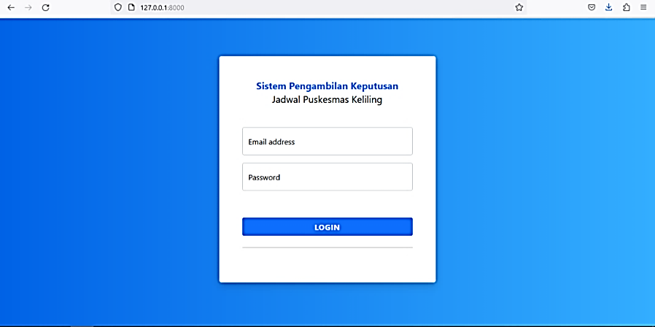
Merupakan tampilan Login dari sisi Admin dan User. Untuk mengedit suatu informasi pada Admin harus Login terlebih dahulu dengan menginput Username dan Password dan jika harus melihat data, harus login terlebih dahulu dengan masukkan username dan password adalah sebagai berikut:

Gambar 5: Tampilan Menu Utama Aplikasi

b) Tampilan Halaman Admin
Tampilan ini berfungsi untuk mengolah data penjadwalan puskesmas keliling yang didalamnya terdapat input nama pasien dan penyakit. Fungsi yang ada pada form ini adalah menyimpan data, menghapus data, membatalkan penginputan, dan keluar dari form Data penjadwalan seperti yang terlihat pada Gambar 6
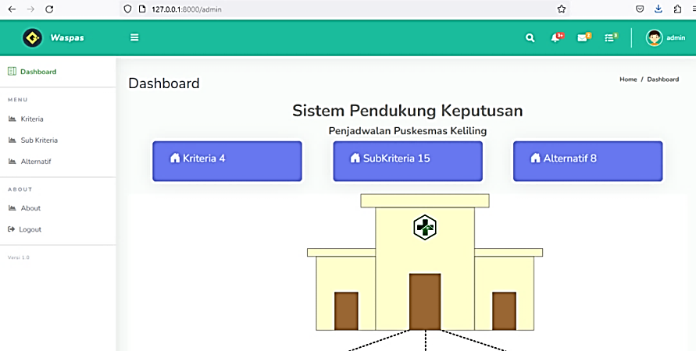

Gambar 6: Tampilan Halaman Admin

c) Tampilan Kriteria Admin

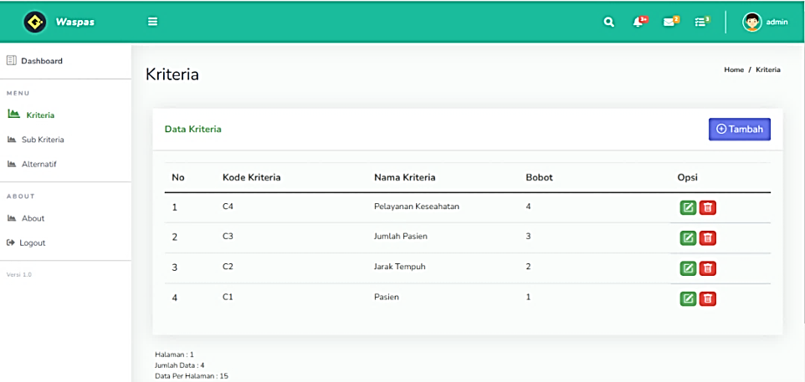
Pada halaman ini menampilkan data kriteria, kode kriteria, nama kriteria, bobot kriteria dan terdapat tombol tambah data kriteria dan tombol opsi dan hapus, terlihat pada gambar berikut ini:

Gambar 7: Tampilan Halaman Kriteria
d) Tampilan Sub Kriteria Admin
Pada halaman ini menampilkan data Sub kriteria, nama ktriteria, sub kriteria, keterangan, nilai dan terdapat tombol tambah data kriteria dan tombol opsi dan hapus, terlihat pada gambar berikut ini:
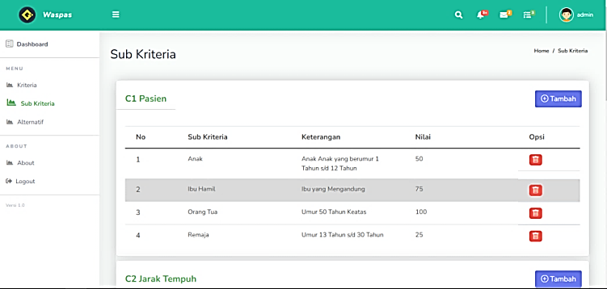

Gambar 8: Tampilan Halaman Sub Kriteria
e) Tampilan Alternatif Admin
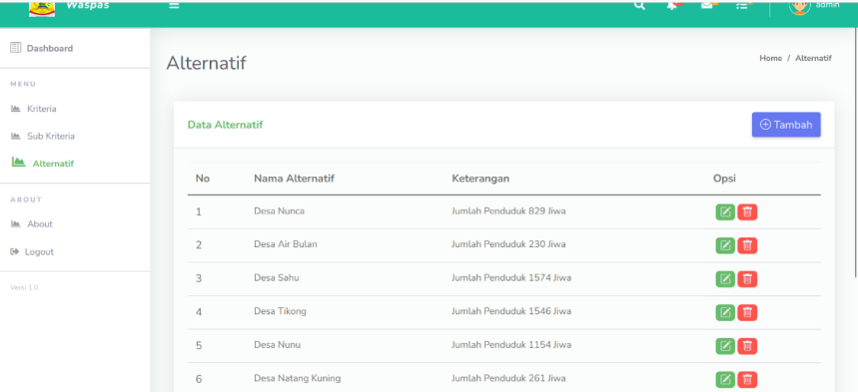
Pada halaman ini menampilkan data Alternatif, nama alternative, keterangan dan terdapat tombol tambah data alternative dan tombol opsi serta tombol hapus pada gamabr berikut ini:

Gambar 9: Tampilan Alternatif Admin

f) Tampilan Hasil Laporan Pegawai
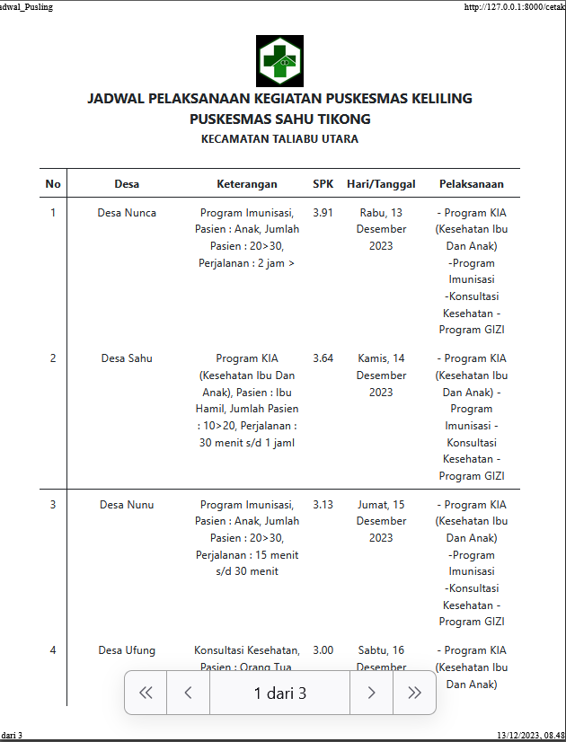
Halaman ini merupakan tampilan hasil setelah mengisi data pembobotan yang menampilkan Hasil perhitungan dan Nilai tertinggi dari perhitungan Metode Waspas, terlihat pada gambar berikut ini:

Gambar 10: Tampilan Hasil Perhitungan
      - Pengujian Sistem
Berdasarkan teknik pengujian Black Box yang telah dilakukan diatas maka hasil pengujian aplikasi dapat disimpulkan sebagai berikut:
Tabel 1: Rekapitulasi Hasil Pengujian Beta
No | Indikator | Persentasi
1. | Apakah desain menarik? | 87%
2. | Apakah Penjadwalan Puskesmas Keliling Mudah Digunakan? | 85%
3. | Apakah Penjadwalan Sangat Berguna Pada Masyarakat? | 86%
4. | Perangkat Aplikasi Ini Memiliki Fungsi Yang Sesuai Dengan Keperluan dan Kebutuhan? | 87%
5 | Pengguna Mudah Memahami Cara Mengoperasikan Aplikasi Ini? | 85%
6 | Apakah Metode WASPAS Dapat Diterapkan Pada Sistem Ini? | 86%
7 | Sistem ini memiliki laporan untuk jadwal pemilihan Kecamatan di puskesmas keliling? | 85%

Pada tabel 1 di atas menunjukkan hasil pengujian dengan balck-box testing diperoleh hasil 100 %, hal ini menunjukkan aplikasi mendapatkan masukan dan menghasilkan luaran sesuai dengan harapan pengguna. Pada gambar 9 berikut ini adalah gambar hasil pengujian sistem dengan menggunakan black-box tetsing.
Pada gambar 9 didasarkan atas jawaban 7 butir indikator kepada 7 responden. Semua responden menjawab valid atas 7 butir indikator pada kuesioner dan menggambarkan bahwa sistem berhasil 100 % menjalankan fungsi sesuai dengan harapan responden.

Tabel 2: Pengujian Menu Login
Test Factor | Hasil | Keterangan
Login dengan memasukkan Username dan Password |  | Berpindah kehalaman utama
Halaman Website
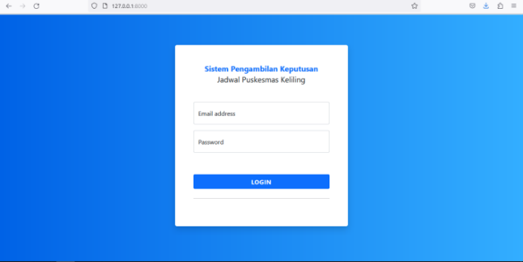
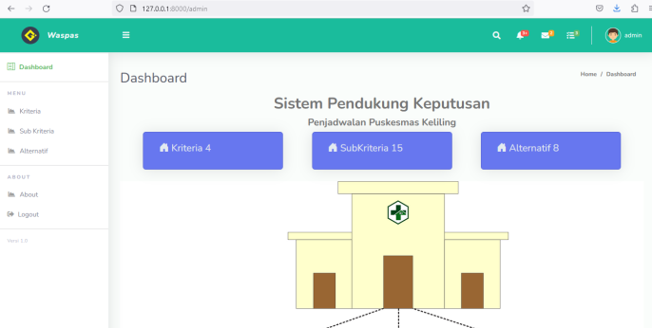
Keterangan :
= Berhasil
X = Tidak Berhasil

KESIMPULAN
Setelah melaksanakan penelitian pada Puskesmas Keliling Kecamatan Taliabu Utara Kabupaten Pulau Taliabu, maka dapat ditarik kesimpulan sebagai berikut:
  - Sistem ini memberikan jadwal desa yang ingin di kunjungi terlebih dahulu sesuai nilai bobot.
  - Sistem ini dapat digunakan untuk membantu pegawai kesehatan masyarakat dan desa.
  - Hasil pengujian beta testing pada sistem pendukung keputusan berdasarkan 7 data yang diuji dengan nilai rata rata adalah 100 %.

DAFTAR PUSTAKA
Ahmad Zulfandi, Dian Anggara, Liza Handayani, (2018). Sistem Pendukung Keputusan Pemilihan Komisaris Kelas Menggunakan Metode WASPAS.
Andra Aditiya dan Gunawansyah. (2022). Sistem Pendukung Keputusan Penerimaan Perawat Baru Di PT. Medika Antapani dengan Pembobotan ROC dan Metode WASPAS. E-ISSN: 2623-064x | P-ISSN: 2580-8737
Barus, Sitorus et al. (2018) Metode Weighted Aggregated Sum Product Assessment (WASPAS)
Dwi Gandika Supartha dan Purnama Dewi. (2014). Sistem Pendukung Keputusan Penentuan Jurusan pada SMK Kertha Wisata Denpasar Menggunakan Fuzzy SAW (Volume 3, No. 2). Jurnal Nasional Pendidikan Teknik Informatika (JANAPATI).
Elvina D Marbun1, Lilis A Sinaga1, Endang Ria Simanjuntak1, Dodi Siregar2, Joli Afriany3, (2018). Penerapan Metode Weighted Aggregated Sum Product Assessment Dalam Menentukan Tepung Terbaik Untuk Memproduksi Bihun.
Etika Melsyah Putri. (2016). Perancangan Model Distribusi Berbasis Supply Chain Management Menggunakan Bahasa Pemrograman PHP MySQL (Volume 9, No. 2). Jurnal Teknologi Informasi Dan Pendidikan.
Fernando D. Sawel, Alicia A. E. Sinsuw, Muhamad D. Putro (2016). Sistem Pendukung Keputusan Rekomendasi Makanan Khas Sulawesi Utara yang Menunjang Diet.
Feryani Aldyningtyas, Tito Pinandita, dan Harjono, (2012). Sistem Pendukung Keputusan Penghitung Kalori Diet bagi Diabetesi (Decision Support System to Count Calorie Diet for Diabetics).
Harris Adhi Oktaviantho Suparno, Oktavian A. Lantang, & Arie S. M. Lumenta (2016). Sistem Pendukung Keputusan Pemilihan Menu Bagi Penderita Hipertensi (Volume 8, No 1). E-journal Teknik Informatika.
Http://Wisata.Kompasiana.Com/Kuliner/2012/02/03/Makanan-Budaya-Yang-Mulai-Hilang-436112.html 05 November 2020.
Junanda Mirano, Hafizah, Ahmad Calam. (2019). Sistem Pendukung Keputusan Dalam Menentukan Prioritas Utama Pengadaan Alat Kesehatan Pada Puskesmas Galang Dengan Menggunakan Metode WASPAS. P-ISSN: 1978-6603
K. M. Iqbal. (2016). Aplikasi Sistem Pakar Penentu Kesehatan Makanan Khas Sulawesi Utara Berbasis Android. Skripsi Program S1 Teknik Informatika Universitas Sam Ratulangi. Manado.
Maharani Damanik, Azlan dan Elfitriani. (2020). Sistem Pendukung Keputusan Untuk Menentukan Kepuasan Pasien Terhadap Pelayanan Pada Klinik Naomi Menggunakan Metode WASPAS. Vol.3. No.5, Mei 2020, pp. 911~922
Muhammad Jundullah Tarigan, Mhd. Zulfansyuri Siambaton, Tasliyah Haramaini, (2022). Implementasi Metode Weighted Aggregated Sum Product Assessment (WASPAS) Dalam Menentukan Jurusan Siswa Pada SMKN 8 Medan. https://doi.org/10.33395/jmp.v10i1.10964
Nam-Seok Joo, 1. Y.-W.-H.-W.- T. (2011). Application of Protein-Rich Oriental Diet. Yonsei Med J, 249-256
Nasrun Marpaung, Masitah Handayani, Rolly Yesputra (2017), Sistem Pendukung Keputusan Pemilihan Dosen Terbaik Dengan Metode Weighted Product (WP) Pada STMIK Royal
Safrizal Barus, Vera Meikana Sitorus, Darmawan Napitupulu, Mesran, & Supiyandi (2018). Sistem Pendukung Keputusan Pengangkatan Guru Tetap Menerapkan Metode Weight Aggregated Sum Product Assesment (Waspas) (Vol. 2, No. 2). Media Informatika Budidarma.
S. Chakraborty, & E. K. Zavadskas (2014). Applications Of Waspas Method In Manufacturing Decision Making (Vol. 25, No. 1, 1–20). Informatika.
Sri Sugiarti1, Dormauli K Nahulae1, Syafrizal1, Tongam E. Panggabean2, Maringan Sianturi3 (2018). Sistem Pendukung Keputusan Penentuan Kebijakan Strategi Promosi Kampus Dengan Metode Weighted Aggregated Sum Product Assesment (WASPAS). Sdlb Manisrejo Kota Madium.

